**Actividades sugeridas del Programa**

*Cantar*

1. El docente invita a los estudiantes a cantar y moverse con una canción tradicional tal como “Buenos días su señoría” o “Ay que me duele un dedo” ,” Estaba el Señor Don Gato”, entre otras.El profesor puede guiar a sus estudiantes a una buena forma de cantar, modulando bien, sin gritar en exceso, etcétera, sin perder el sentido lúdico.

**Estaba el Señor don Gato (versión 1)**

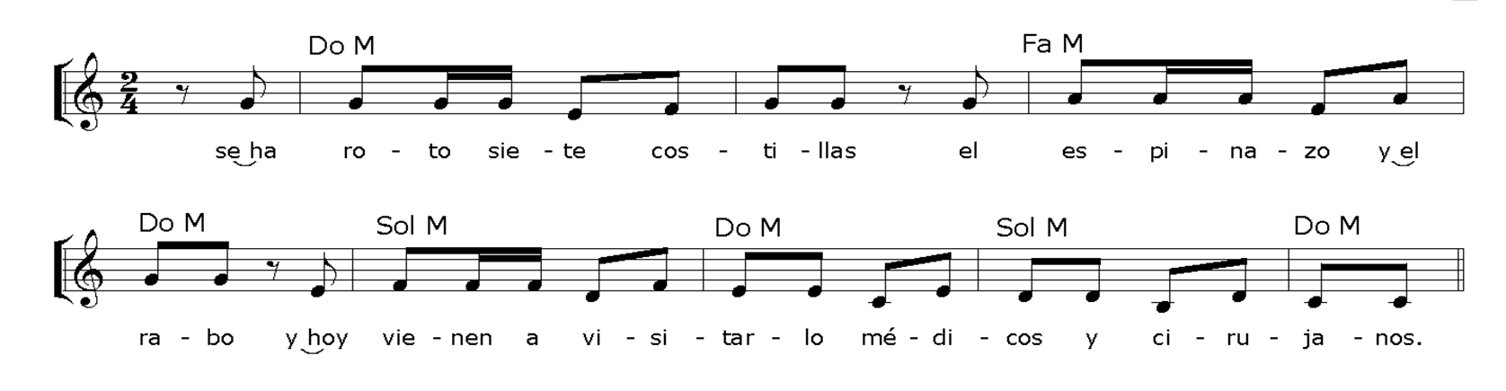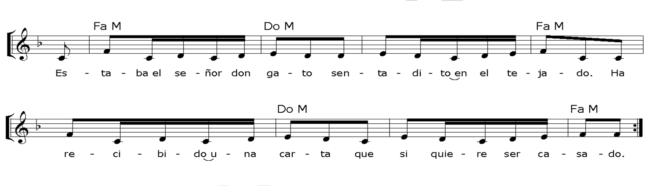

**Estaba el Señor don Gato (versión 2)**

Estaba el señor Don Gato Sentadito en el tejado; Ha recibido una carta

Que si quiere ser casado,

Con una gata montesa, Sobrina del gato pardo, Y el gato, con alegría, Se ha caído del tejado;

Se ha roto siete costillas, El espinazo y el rabo,

Y hoy vienen a visitarlo

Médicos y cirujanos. Unos dicen “¡Vaya, vaya!” Otros dicen “¡Malo,malo!” Ya lo llevan a enterrar

Por las calles del pescado.

*Y al pasar el entierro

Por la puerta del mercado

Con el olor de sardinas

Don gato ha resucitado.

Hoy reina la alegría En la calle del pescado; Don gato con su gatita

Felizmente se han casado.

**Observaciones al docente**

Se proponen dos versiones para la canción “Estaba el señor don gato” con el fin de enriquecer el repertorio además de darle al profesor más de una alternativa. Las estrofas indicadas con asterisco (*) fueron agregadas en una ocasión por unos alumnos que hicieron ver a un profesor que “el cuento era muy triste”. Esto puede servir de referencia para que el profesor trabaje la canción desde diversos enfoques de manera de enriquecer el aprendizaje integral de los estudiantes.

2. Los estudiantes conocen y aprenden una canción breve, como “El barco chiquitito” o “A mi burro”. Una vez que se sientan seguros en su interpretación, juegan a cantarla diciendo las palabras con una sola vocal a la vez (“A ma barra,” “Istiiri in birquichiquititi”) o con una sola sílaba (“la-la-la”, “fru-fru-fru”, “plim-plim-plim”). Se separa el curso en dos grupos y se escuchan mutuamente. Para terminar la actividad, se comenta cuál se les hizo más fácil, cuál les causó más risa, cuál les costó más, qué versión

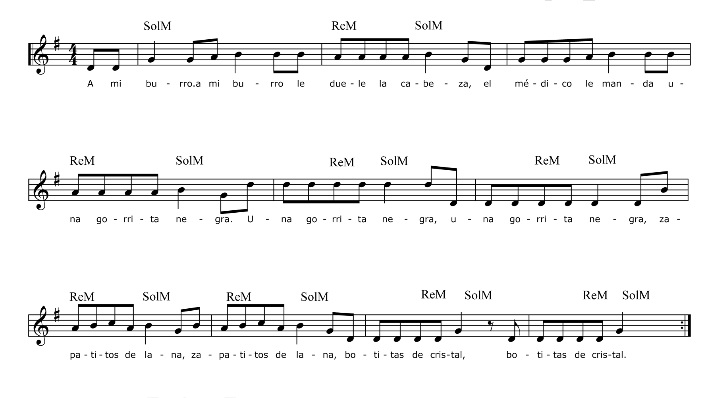

sonó más extraña, etcétera

**A mi burro**

*Experimentando con sonidos del cuerpo*

3. Los estudiantes recorren su cuerpo identificando sonidos producidos en distintas partes (boca, manos, muslos, etcétera). Partiendo desde la cabeza van bajando hasta llegar a los pies. A medida que van descubriendo sonidos, el docente los anota en la pizarra con el nombre que los estudiantes sugieran para poder recordarlo después. Al terminar hacen un recuento de todos los sonidos anotados y los van recreando con su cuerpo.

*Juegos grupales*

4. Los alumnos aprenden y practican una canción para jugar a imitarse como por ejemplo “Che che kolei”.

Se dividen en grupos para practicarla para luego compartir con el curso.En este juego el guía(primero el profesor y luego los alumnos) canta la primera frase (che che kolei) con un movimiento y luego el resto

del curso repite la frase y el movimiento

**CHE CHE KOLEI**

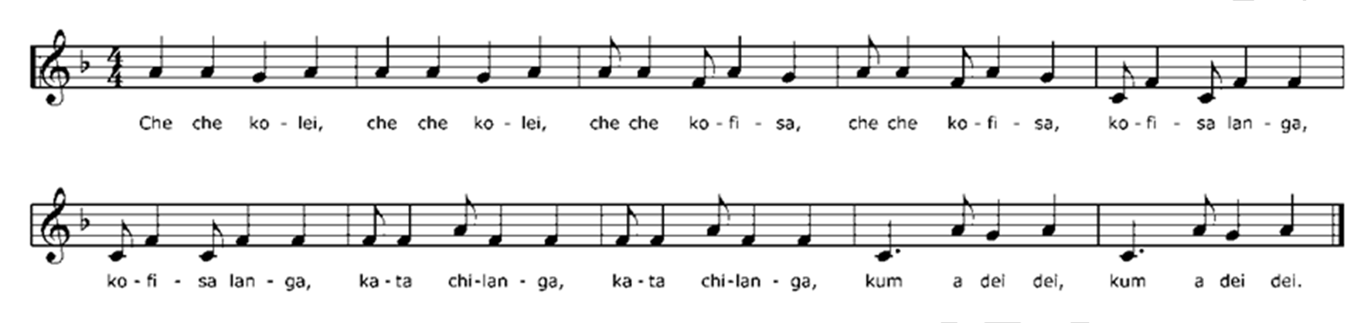

Tradicional africano

5. Los estudiantes se dividen en tres grupos. El docente le asigna un sonido a cada grupo, por ejemplo: aplausos, golpes con los pies y manos sobre muslos. Un director (el docente en un principio y luego un estudiante) indica a cada grupo cuándo hacer su sonido y cuando detenerse.

*Cantando y acompañando canciones*

6. El profesor invita a los estudiantes a cantar una canción simple, como por ejemplo “Bailan las olas”.

Luego:

•  pide a los alumnos que utilicen sonidos corporales para acompañarla, tales como aplausos, manos sobre muslos, pies en el suelo, sonidos bucales como “cloc-cloc”, etcétera.

•  el curso se separa en grupos de seis a ocho alumnos

•  ensayan una canción hasta que se sientan seguros, la acompañan con sonidos corporales y la comparten con su curso

•  una vez que todos los grupos hayan mostrado su trabajo, se escogen algunos de los sonidos corporales utilizados que les parezcan más atractivos e interesantes, y ensayan la canción con todo el curso

•  el docente los apoya en la interpretación cuidando y destacando la importancia de utilizar

elementos expresivos en el acompañamiento y en la voz, por ejemplo que el acompañamiento sea más suave en ciertas partes y más fuerte en otras.

**BAILAN LAS OLAS**

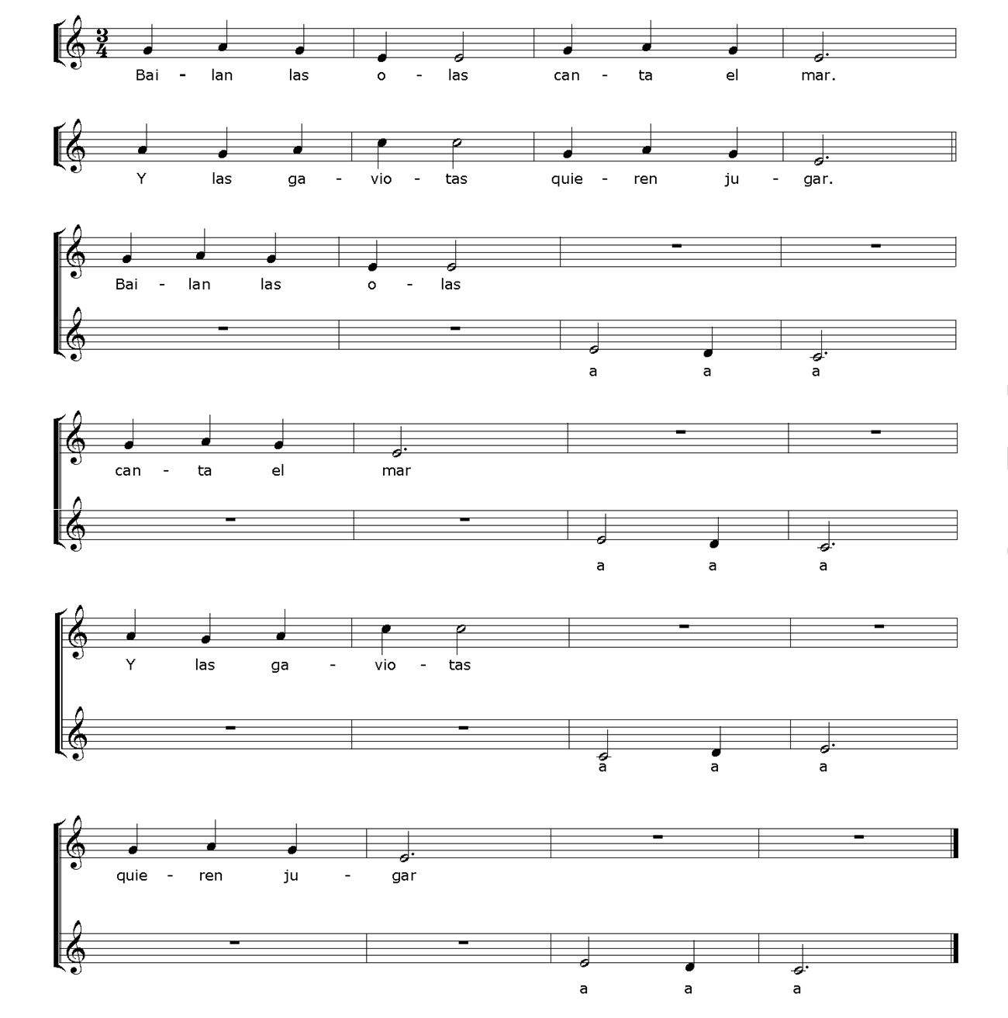

7. A partir de la actividad anterior, se incorpora el silencio como material musical. Se forma un cuarto grupo encargado de marcar el silencio estirando los brazos cada vez que se les indica. Este movimiento mudo funcionará como un “silencio musical”. Ahora el director incluirá este silencio entre los sonidos del juego.

Esta actividad se presta especialmente para reconocer y utilizar el silencio como recurso en la creación e

interpretación musical.

El docente puede aprovechar de hacer notar la presencia/ausencia del silencio en el entorno y rescatar su importancia en la vida cotidiana a partir de las opiniones de los propios estudiantes y su reflexión.El profesor invita a los alumnos a crear un acompañamiento instrumental a una canción conocida por ellos como por ejemplo “A mi burro”. Para esto:

•  el profesor presenta acompañamientos simples para la canción y los estudiantes los practican hasta sentirse seguros

•  se dividen en grupos de entre seis a ocho integrantes

•  crean una propuesta, la ensayan hasta sentirse seguros y la presentan a los otros grupos.

Luego, comentan la actividad a partir de preguntas como:

•  ¿cómo cambió la canción con el acompañamiento?

•  ¿han escuchado alguna canción sin acompañamiento?

**A MI BURRO**

Tradicional español

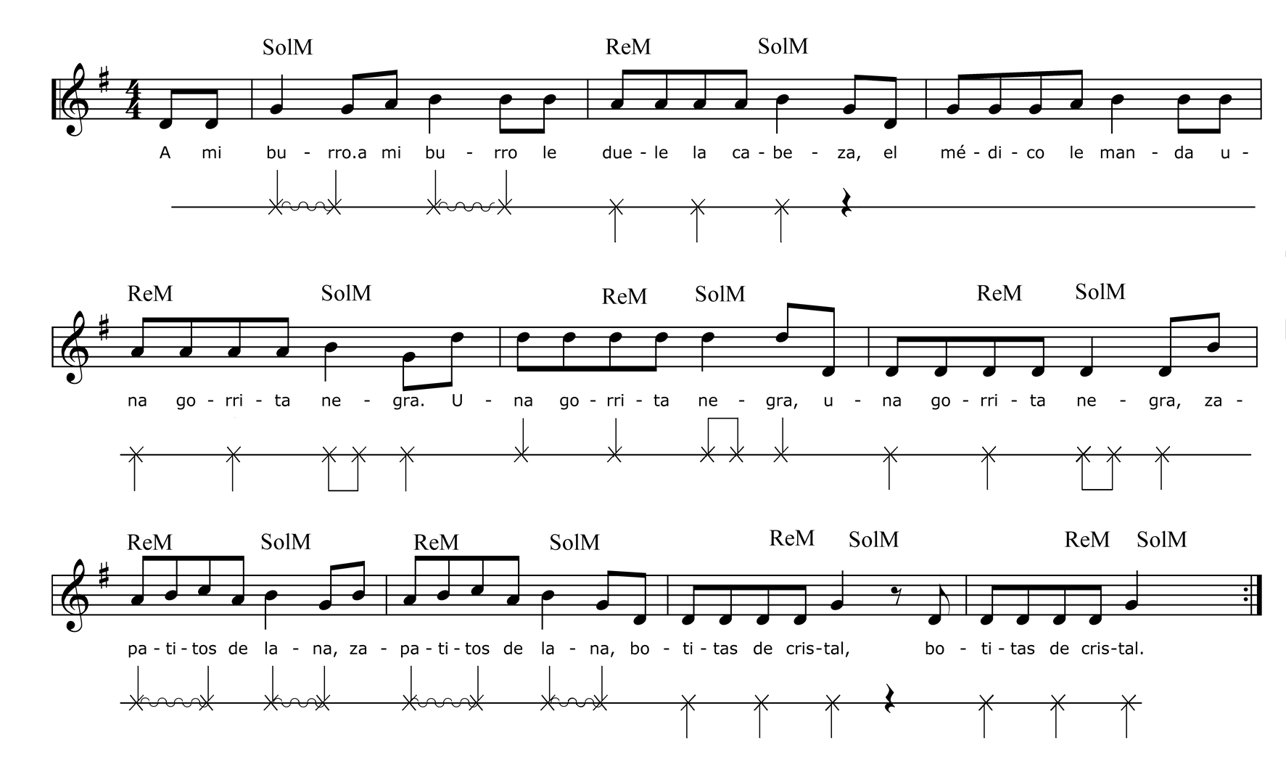

**Observaciones al docente**

Es muy recomendable que los acompañamientos rítmicos respondan a alguna lógica musical. En una primera instancia se puede trabajar con “ostinati” simples durante toda la canción y luego, a medida que los estudiantes se van sintiendo seguros se pueden probar otras alternativas.

En el caso de este acompañamiento los ritmos escritos con las plicas (palitos) hacia arriba corresponden a pandertas y los ritmos con las plicas hacia abajo a triángulos. La línea curva significa que hay que agitar la pandereta con la muñeca y si no tiene el signo significa que hay que percutirla. También se podría motivar a los alumnos para que crearan sus propias grafías para sus acompañamientos.

*Explorando los instrumentos de percusión*

8. Los estudiantes experimentan con los instrumentos de percusión descubriendo maneras diferentes de usarlos como por ejemplo:

•  con el parche del tambor:

o frotarlo

o rasguñarlo

o percutir sólo con la yema de los dedos

o poner una tela encima y percutir

•  con las claves:

o frotarlas

o envolverlas en tela y percutir

Se escuchan mutuamente y comparten sus descubrimientos.

9. A partir de la experimentación sonora con algunos instrumentos musicales de percusión, los estudiantes acompañan una canción conocida. Para esto:

•  se dividen en grupos de entre seis a ocho integrantes

•  crean una propuesta, la ensayan hasta sentirse seguros y la presentan a los otros grupos.

*Jugando con ostinati*

10. Los estudiantes conocen y aprenden una canción con ostinato rítmico simple. Una vez que estén seguros:

•  se divide el curso en dos grupos: uno interpreta el ostinato rítmico y el otro la canción

•  cuando se sientan seguros, invierten los roles

•  el docente sugiere algunas maneras distintas de interpretar, por ejemplo que unos estudiantes hagan el ostinato rítmico sólo con una palabra de la canción, una vocal, un sonido corporal, entre otras

•  les pregunta a los estudiantes qué otras maneras se les ocurre, prueban y registran sus propuestas

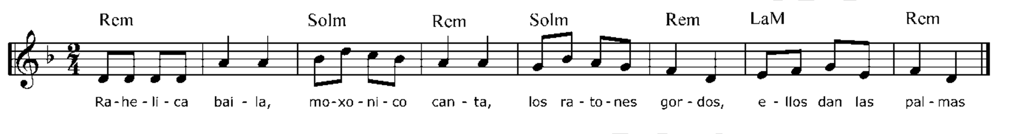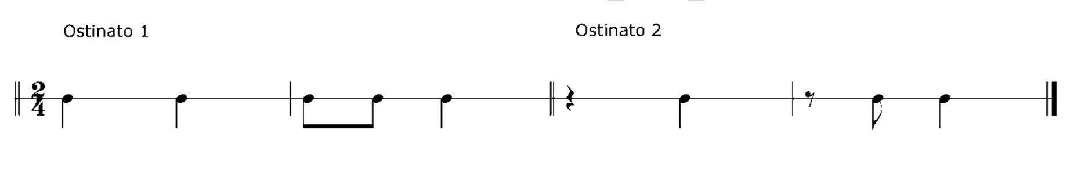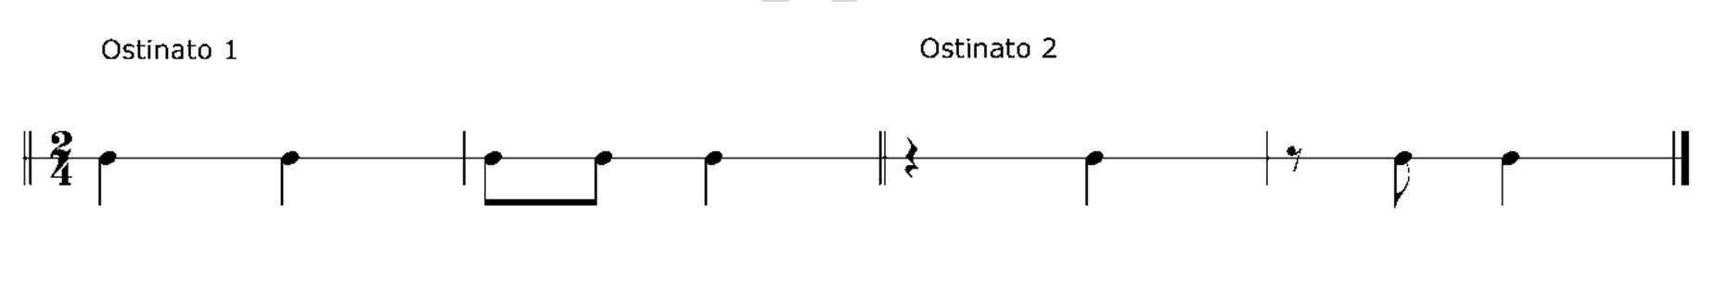

•  cada grupo ensaya una de las alternativas propuestas, ensayan hasta sentirse seguros y

comparten su trabajo.

**RAHELICA BAILA**

Anónimo sefardí

**Observaciones al docente**

Es importante que el docente considere todas las alternativas propuestas por los estudiantes, para que noten cuál de las alternativas es la más musical para ellos y la que más les acomode. Además, se debe escuchar sobre todo a los estudiantes menos participativos.

Es recomendable que el docente registre y escriba los ostinati y entregue a los estudiantes las partituras,

aunque no conozcan la lecto-escritura, así tendrán un registro escrito de sus ideas musicales y sabrán que la música también se puede leer y escribir.

11. Con una canción simple, el docente motiva a los estudiantes a inventar su propio ostinato para cantarla.

Éste puede incluir todos los sonidos utilizados hasta ahora en la interpretación musical (voz, cuerpo, instrumentos musicales, sonidos del entorno, etcétera). Para esto:

•  se dividen en grupos de entre seis a ocho integrantes

•  cada grupo elabora una propuesta en donde todos participen, y la ensayan apoyados por el docente

•  cada grupo inventa una manera de graficar su propuesta, ésta puede ser por medio de dibujos o símbolos que cada grupo escoja y que se acomode a los sonidos que deseen cantar y tocar (en el caso del ostinato pueden enfatizarse sonidos largos, cortos, fuertes, etcétera con alguna figura y/o color deseado)

•  finalmente comparten su trabajo con el curso

**Observaciones al docente**

Es importante que en un inicio las canciones a interpretar sean breves, de manera que los estudiantes puedan aprenderlas fácilmente y avanzar en el desarrollo de sus habilidades musicales tanto individualmente como en grupo. En las actividades de canciones con ostinati, éstas deben tener una duración adecuada para que los estudiantes puedan ejercitar su capacidad con mayor libertad.

Es fundamental que el docente genere el ambiente de confianza y respeto necesario para que todos los estudiantes compartan su trabajo, sobre todo en aquellos casos donde desarrollen experimentación sonora de su propia voz y/o cuerpo, ya que muchas veces puede producir vergüenza o miedo a equivocarse. Esto ayuda a fomentar la autoconfianza y seguridad personal de cada alumno en su quehacer musical.

Las actividades de experimentación sonora tienen el doble objetivo de permitir que los estudiantes

descubran sonoridades en diversas fuentes, y de afianzar sus habilidades comunicativas al momento de compartir y fundamentar sus descubrimientos.

*Explorando con la voz*

12. Sentados en círculo, el docente invita a los estudiantes a experimentar con sonidos de su voz. Cada uno debe hacer un sonido diferente al de su compañero o una variación sobre el que ya escuchó. Cuando terminan todos, comentan cuál encontraron más divertido, original y/o difícil de hacer. Eligen algunos y los reproducen todos al unísono variando en su interpretación y jugando con distintas intensidades, velocidades, etcétera.

13. A partir de la actividad anterior, en grupos de entre seis y ocho estudiantes, escogen uno de los sonidos que más les haya llamado la atención y juegan con distintas maneras de interpretarlo. El docente les lee un pequeño verso el que los estudiantes deben aprender para luego interpretar utilizando solamente el sonido escogido. Ensayan hasta sentirse seguros y lo comparten con el curso.

*Patrones rítmicos*

14. Juego del “Dado Musical”. El docente lleva un dado a la clase, en cuyos lados aparecen seis patrones rítmicos escritos de manera tradicional y alternativa (grafías). El docente presenta a los estudiantes las formas de percutir los diferentes patrones y los ensayan. Con esto se pueden realizar varios juegos, como por ejemplo:

•  el docente tira el dado y percute el patrón escrito. Los estudiantes deben levantar o bajar los

pulgares indicando si el docente percutió el ritmo correctamente o no.

•  el curso se separa en dos grupos. Un estudiante del grupo A lanza el dado y el grupo B percute el patrón que aparezca. El grupo A indica con sus pulgares si el patrón rítmico está correctamente percutido.

15. Cada estudiante crea un personaje, lo dibuja, le inventa un nombre, le asigna un sonido o un patrón rítmico y se lo regala a un compañero. Posteriormente, cada estudiante revisa su regalo y realiza el sonido correspondiente. Con el docente, comentan su elección y la relación del personaje con el sonido.

**® Artes Visuales.**

**Observaciones al docente**

Este tipo de juegos pueden ser aprovechados durante toda la unidad. Se sugiere que el estudiante cuente con tiempo para desarrollar su personaje y que el docente ayude a crear las relaciones del personaje con su nombre y el sonido de cada uno. Las experiencias previas a esta actividad son una base para que este

trabajo sea creativo y significativo.

*Coleccionando sonidos*



16. El docente propone la creación de un “banco de sonidos” a través de grabaciones, dibujos y descripción de los sonidos que han llamado su atención durante la unidad. Entre todos buscan un modo de implementar este banco que se debe completar durante el año como un proyecto común del curso.